华南农业大学期末考试试卷答案（ A卷）
2010学年第2学期 考试科目： 复变函数与积分变换
- 单项选择题( 2*15=30分)
DBDBD CACBA CBBDA
二、填空题（2*5=10分）
1，；
2，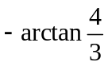；
3，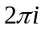；
4，9；
5，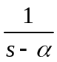；
三、计算题（本大题共5小题，每题6分，共30分）

21．设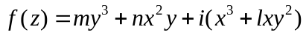为解析函数，试确定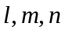的值.（6分）
解 若，
则
由于解析，因此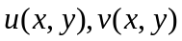满足C-R方程.
即 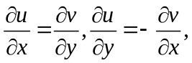
∴ 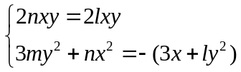，
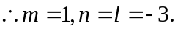

22. 判断下列级数是否收敛，是否绝对收敛？（共9分，每小题3分）
（1）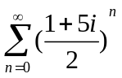； （2）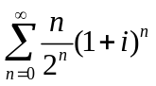； （3）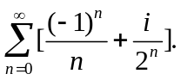
解 （1）因为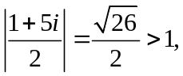
因此，通项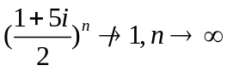时.所以级数发散.
（2）因为 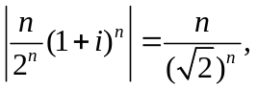
对于正项级数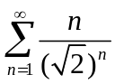，由于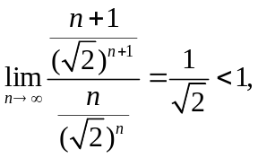所以绝对收敛。
因此级数绝对收敛.
（3）因为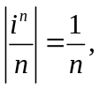调和级数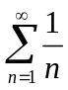发散.
因此级数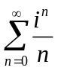不是绝对收敛.
又因为，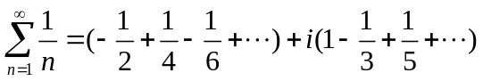，
且级数 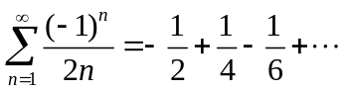 和 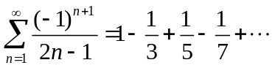都是条件收敛的，因此级数收敛，且为条件收敛.
23. 将函数 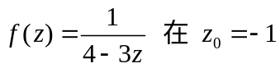展开成泰勒级数，并指出其收敛域.（6分）
解 函数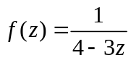的奇点为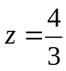，
故在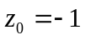处的泰勒展式的的收敛半径为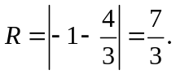 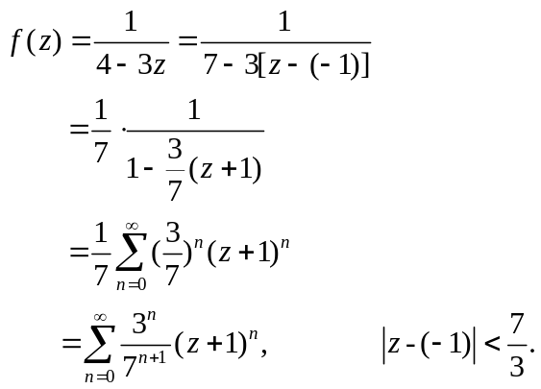

- 计算积分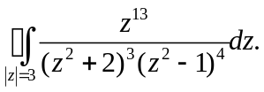（6分）
解 被积函数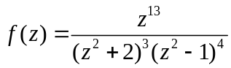在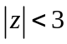内的孤立奇点有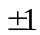与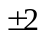，且在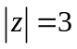外只有孤立奇点，而且
所以，由留数定理
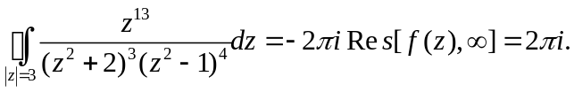

得分

四、综合应用题（本大题共2小题，共16分）要求写清楚详细解题过程。
25．设函数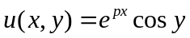为某一解析函数的实部，试确定的值与解析函数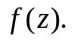（8分）
解 由于为解析函数的实部，因此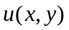为调和函数，
即， 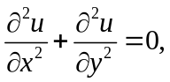
又，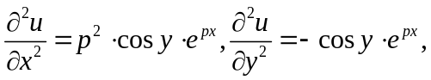
所以，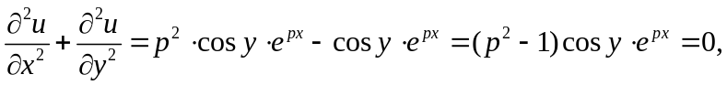
故， 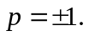
令 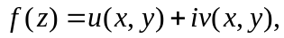由于是解析函数，因此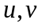满足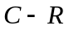方程，
即，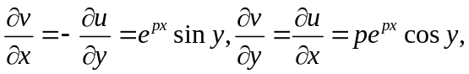
对 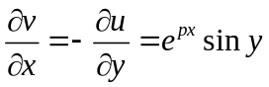两边同时对积分得，
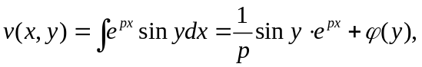
又由 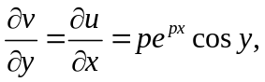
即 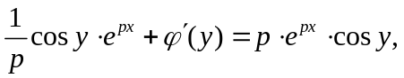
因为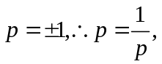所以 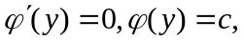c为常数。
所以，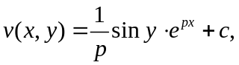
当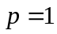时，
当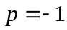时，
这里，c为任意常数.

26. 将函数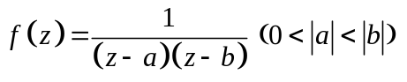展开为的洛朗级数，并指出其收敛区域.（8分）
解 因为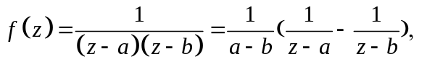
整个复平面被圆周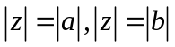分成了三个部分：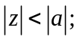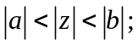和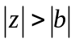.
（i）当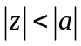时，
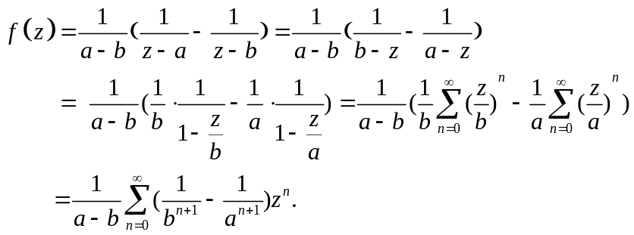
（ii）当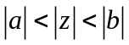时，则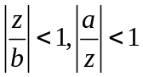.
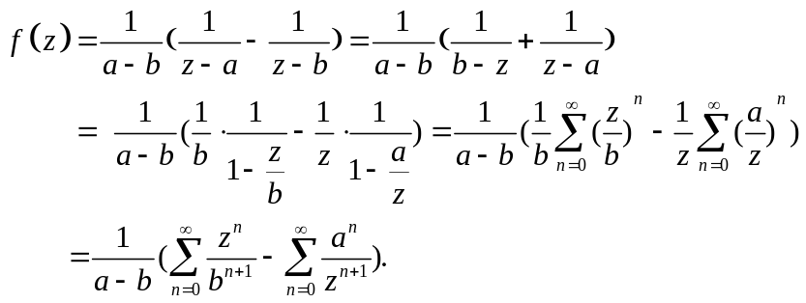
（iii）当时，有